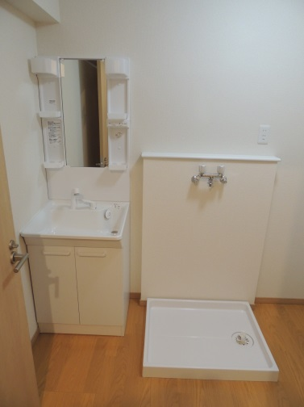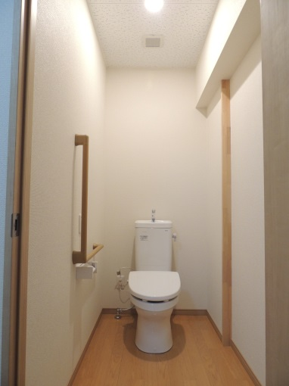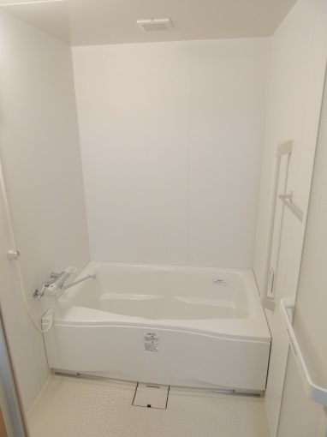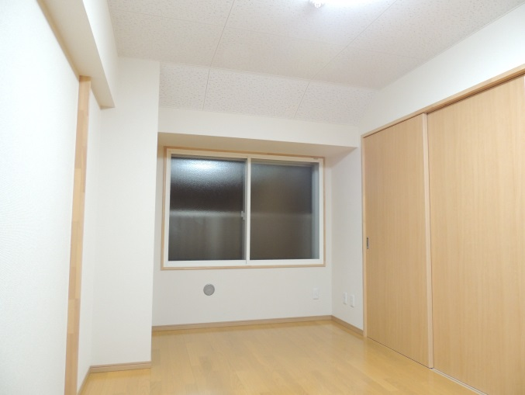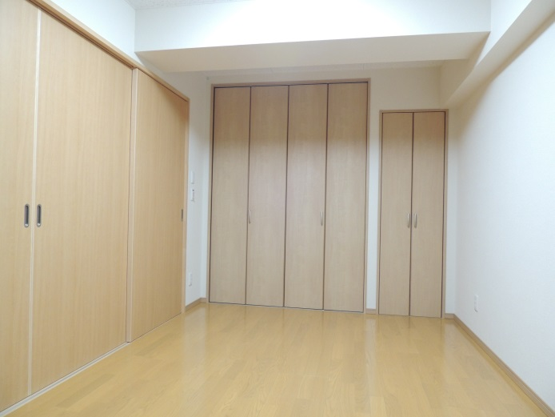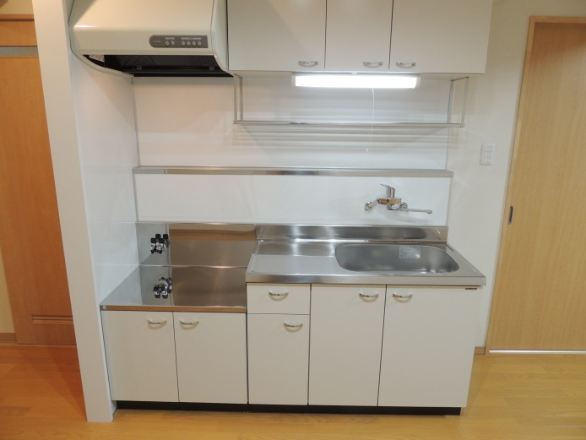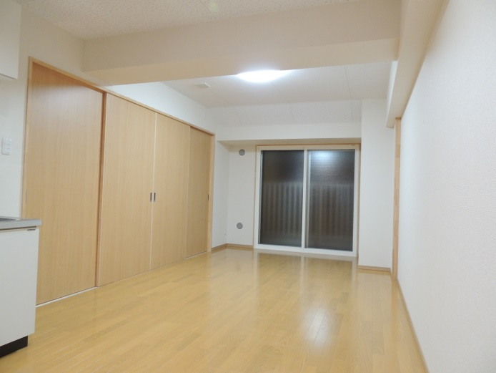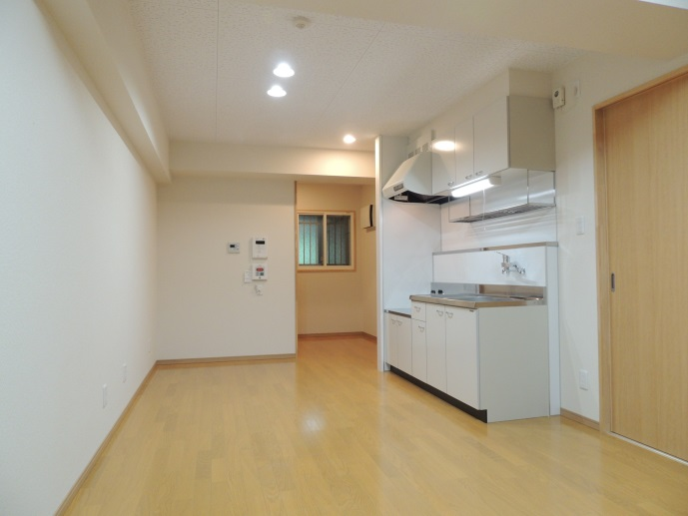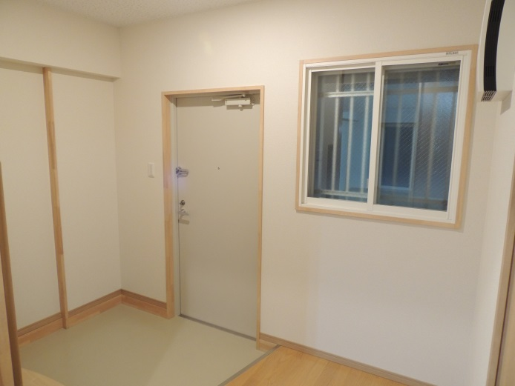**１ＬＤＫ**

洗面脱衣所　　　　　　　　　　　　　　トイレ　　　　　　　　　　　　　　浴室

洋室１(玄関側)　　　　　　　　　　　　　　　　洋室１ (バルコニー側)

玄関　　　　　　　　　　　　　　　　　　　　　ＬＤＫ(玄関側)

ＬＤＫ(バルコニー側)　　　　　　　　　　　　　　　　　　流し台

**２ＬＤＫ**（洗面脱衣所・トイレ・浴室は１ＬＤＫと同様です）

玄関　　　　　　　　　　　　　　　　　　　　　ＬＤＫ (玄関側)

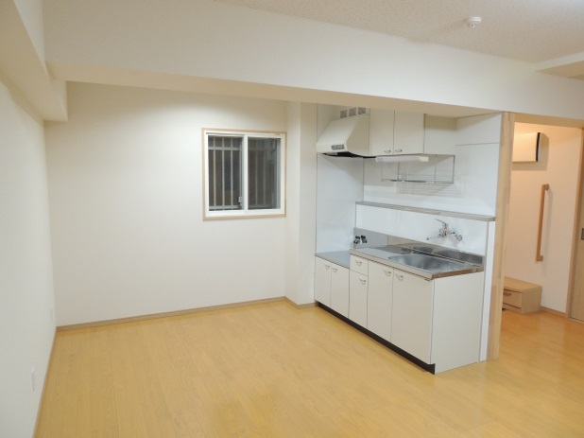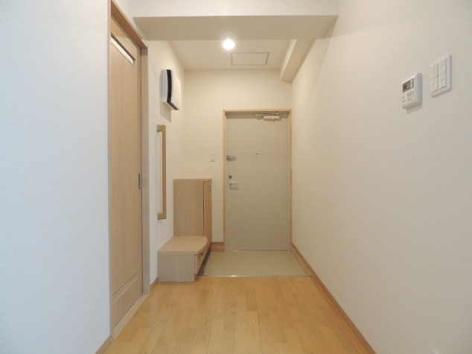

ＬＤＫ(バルコニー側)　　　　　　　　　　　　　　　　　　洋室１

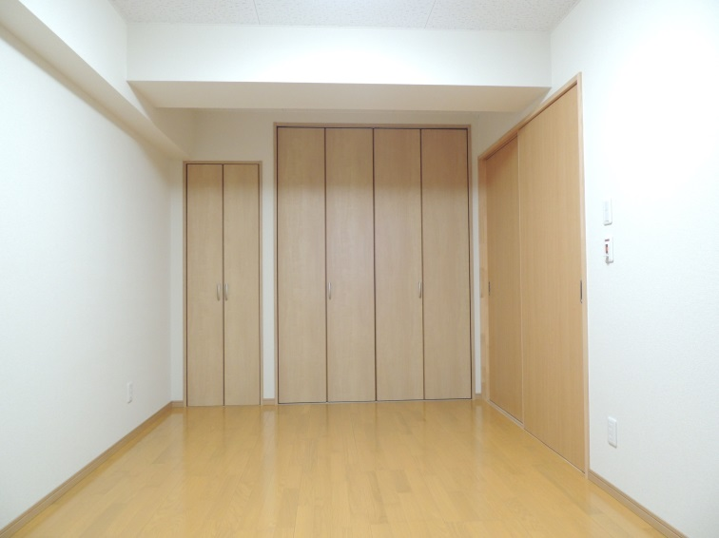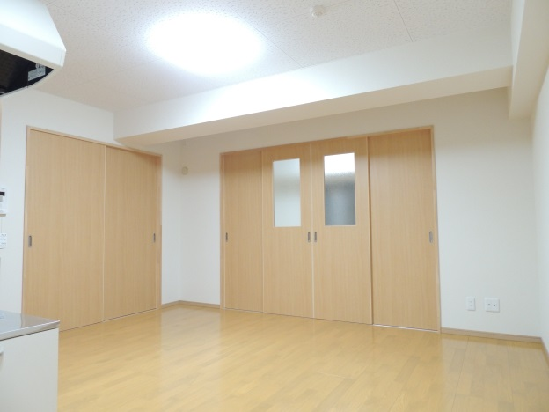

洋室２

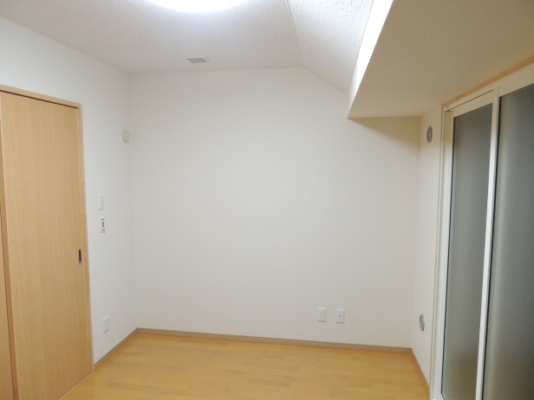

**３ＬＤＫ**（洗面脱衣所・トイレ・浴室は１ＬＤＫと同様です）

玄関　　　　　　　　　　　　　　　　　　　　　　　ＬＤＫ(玄関側)

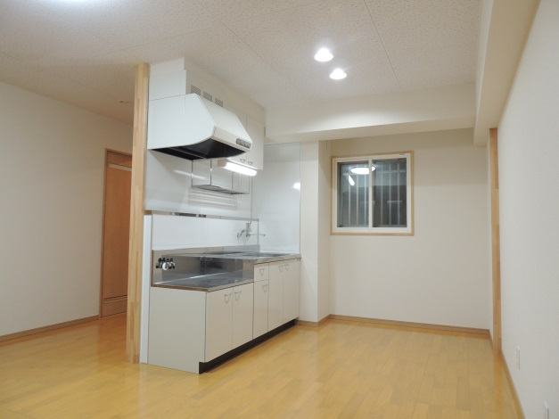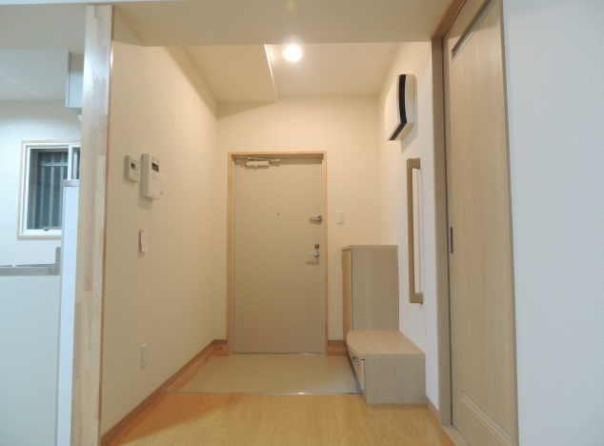

ＬＤＫ(バルコニー側)　　　　　　　　　　　　　　　　　　　洋室１

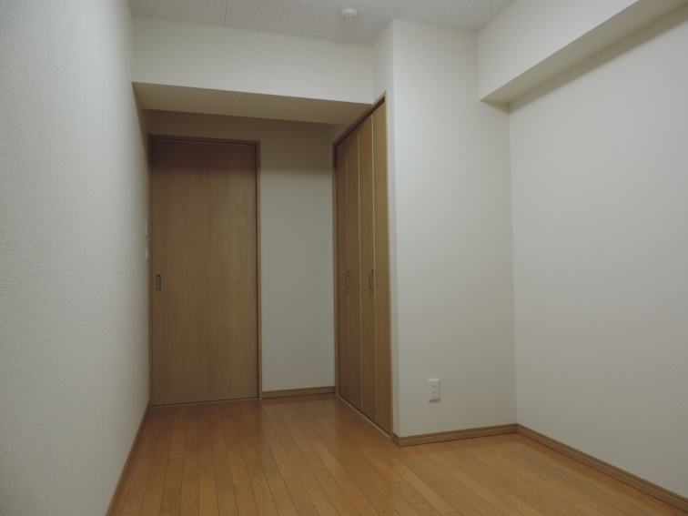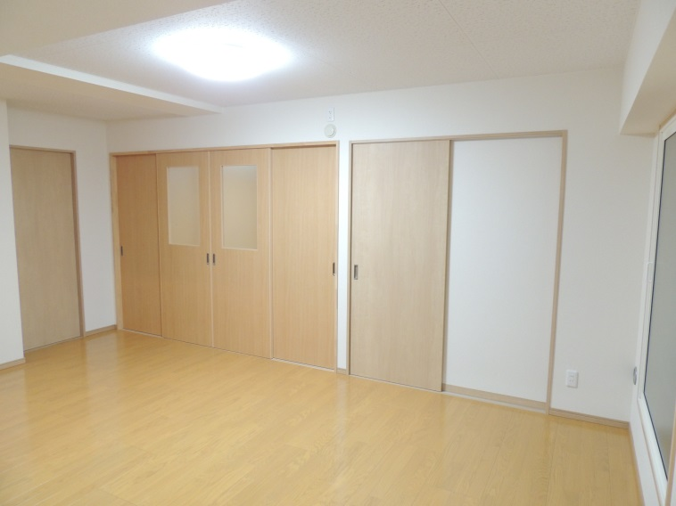

洋室２　　　　　　　　　　　　　　　　　　　　　　洋室３

